**精馏塔DCS控制系统设计部分**

1. **课程介绍及要求**

### 1 硬件部分

针对现有的水—乙醇实验用精馏塔，设计开发一套DCS控制系统，并完成后续的实验内容。对硬件系统具体的要求包括：

（1）针对现有实验用精馏塔，统计信号点，进行硬件选型，设计控制站机柜；

（2），完成控制站内部卡件的组装、连接、配电；将实验用精馏塔装置的输入输出信号正确接入控制站（IO接入端口自主分配）；

（3）完成DCS操作站和控制站的网络连接，实现控制系统的组态和监控。

### 2 软件部分

（1）根据DCS系统的拓扑结构完成控制系统的结构组态（设1个控制域、1个操作域）；

（2）完成控制站的硬件、位号、流程图设计、用户程序的组态；

（3）完成操作站监控程序的组态；

（4）能正常运行监控程序完成相应实验。

### 3 功能部分

（1）操作站监控程序功能：能查看系统总貌、数据一览，能正确显示工艺流程，能完成实验的各项操作（控制参数设置、手自动切换、手动操作 ）以及趋势图显示等功能；

（2）控制部分能够完成实验要求的内容（具体实验要求见后续的任务书）；

1. **分组安排**

本次实验一共可以安排60人进行实验。实验分四大组，每一大组又分成3小组，每一小组设一个组长，负责分工协调，要求每个小组成员都要完成相应的工作量，在最后的答辩阶段要做相应的陈述。每组每周在实验室的时间不少于2个整天（4个半天）。

|  |  |  |  |  |
| --- | --- | --- | --- | --- |
| 时间 | 第2~4周 | 第5~7周 | 第8~10周 | 第11~13周 |
| 分组 | 第一大组 | 第二大组 | 第三大组 | 第四大组 |
| 人数 | 三小组共15人 | 三小组共15人 | 三小组共15人 | 三小组共15人 |

1. **实验预约及开放时间**

请在开学后第一周的第二天上午8:00后登陆“浙江大学实验管理系统<http://10.14.101.169/>”进行分组选择和实验预约。周五上午8：00实验预约截止。实验前的大课时间及地点请随时关注控制学院实验中心网站（<http://www.cse.zju.edu.cn/aec/>）上的通知。

**PLC控制系统设计部分**

1. **课程介绍及要求**

主要结合CS4000型过程控制实验装置和电机，应用西门子S7-200和300系列PLC组网通信，设计和开发一套较完整的自动控制系统，实现开关量顺序控制和模拟量输入输出及过程控制功能，主要控制任务包括（详见上课时下发的《实验任务书》：

（1）电机控制功能：电机1：Y-△启动控制；电机2：变频器变频控制

（2）水箱温度控制功能（单回路控制、串级控制）

（3）水箱液位控制功能（单回路控制、串级控制）

（4）其他相关控制要求

### 1 硬件部分

设计一套PLC控制系统，完成以上实验内容的控制，硬件系统具体包括：

1. 一个中央机架和一个扩展机架，接入所有控制所需IO信号（IO接入端口自主分配）；
2. 一套PC操作站（兼工程师站），实现控制系统监控和组态；
3. 一台触摸屏，实现控制系统的监控；
4. 主控系统与一套S7 200PLC通信，通过200PLC控制若干指示灯；主控系统与S7 200集成方式可以是DP或GPRS可选。

控制系统硬件架构如图1所示。

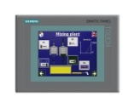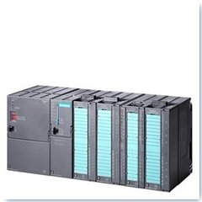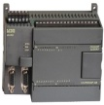C:\Documents and Settings\zju\桌面\元器件\电机.jpgC:\Documents and Settings\zju\桌面\元器件\电机.jpg

Internet

GPRS/CDMA

**操作站OS**

S7-300 (CR)

S7-200( RIOU)

GPRS DTU

MPI

**控制站**

Ethernet

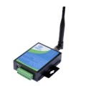

S7-200(RIOU)

PROFIBUS

S7-300( ER)

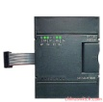

**现场仪表**



(CR：中央机架， ER：扩展机架； RIOU：远程IO单元)

图1 PLC控制系统硬件架构示意图

PLC控制系统设计开发与调试的现场照片如图2所示（前几届卓越班同学设计开发成果）。

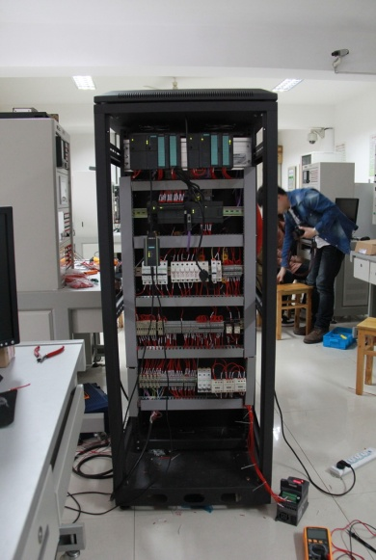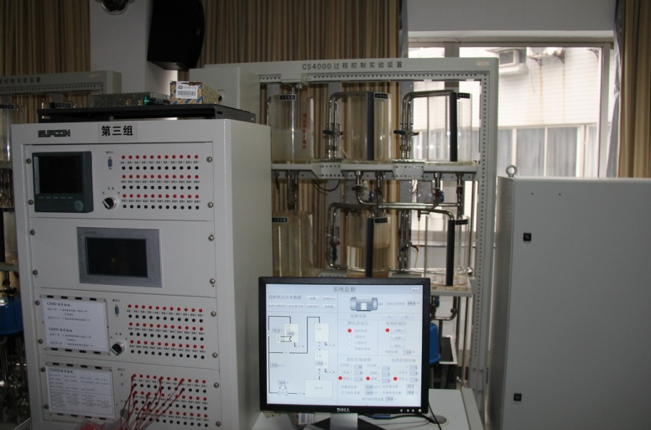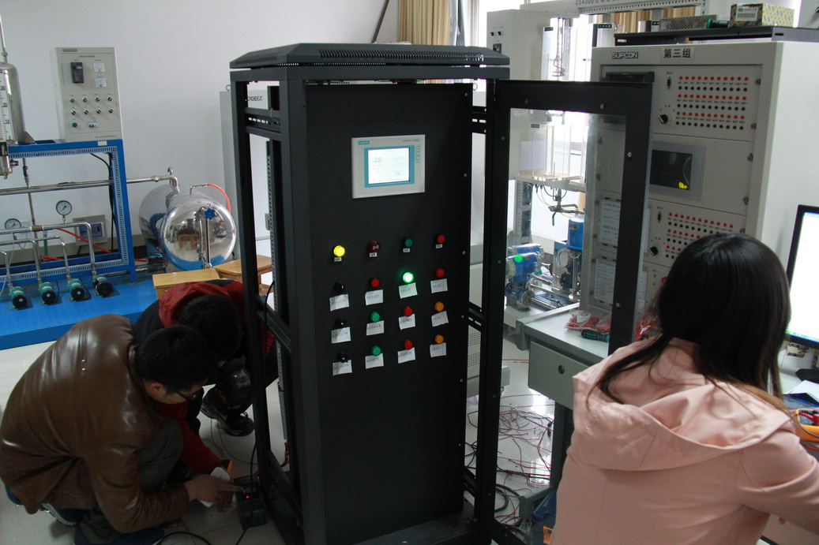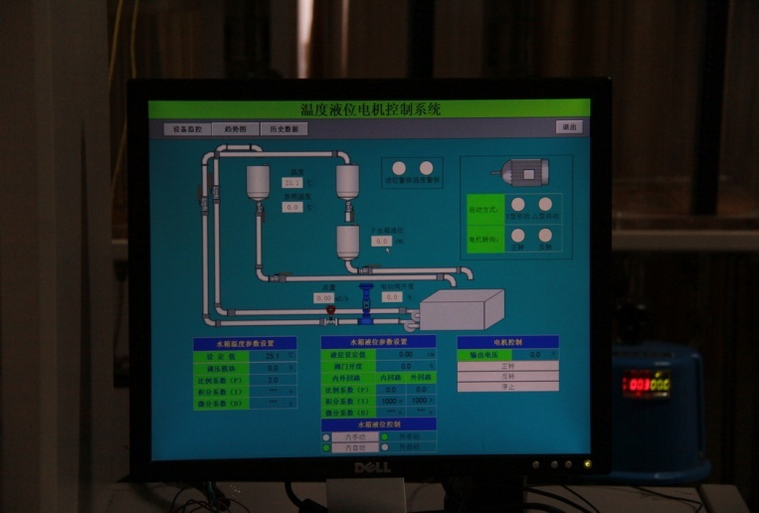

(b) 设计、接线后的控制柜

(a) CS4000型过程控制实验装置

(d) 操作站系统

(c) 触摸屏操作站系统

(前几届卓越班同学的设计开发成果)

图2 PLC控制系统设计开发与调试的现场照片

### 2 软件部分

1. 完成PLC系统的配置和PLC程序的开发（ Step 7 V5.5 ）；
2. 完成操作站监控程序的组态（WinCC V7.0）；
3. 完成触摸屏监控程序的组态（ WinCC Flexible 2008 SP4 ）
4. 完成S7 200PLC程序的开发（MicroWin 4.0）

**资料下载：**（向老师拷贝或下载）

### 3 功能部分

* 1. 控制功能如前所述；
  2. 操作站监控程序功能：工艺流程显示及操作（控制参数设置、手自动切换、手动操作 ）、表格显示、历史数据查询等 ；
  3. 触摸屏监控程序功能：工艺流程显示及基本操作。

1. **分组安排**

本次实验一共可以安排90人进行实验。实验分四大组，每一大组又分成5小组，每小组5人，每一小组设一个组长，负责分工协调，要求每个小组成员都要完成相应的工作量，在最后的答辩阶段要做相应的陈述。每组每周在实验室的时间不少于2个整天（4个半天）。

|  |  |  |  |  |
| --- | --- | --- | --- | --- |
| 时间 | 第2~4周 | 第5~7周 | 第8~10周 | 第11~13周 |
| 分组 | 第一大组 | 第二大组 | 第三大组 | 第四大组 |
| 人数 | 五小组共25人 | 五小组共25人 | 五小组共25人 | 五小组共25人 |

1. **实验预约及开放时间**

请在开学后第一周的第二天上午8:00后登陆“浙江大学实验管理系统<http://10.14.101.169/>”进行分组选择和实验预约。周五上午8：00实验预约截止。实验前的大课时间及地点请随时关注控制学院实验中心网站（<http://www.cse.zju.edu.cn/aec/>）上的通知。